متوسطة الشهيد محمد بن لمكوشم المستوى: الثانية متوسط السنة الدراسية:2023/2024 المدة: ساعة و نصف
التقويم التحصيلي الثالث في مادةالعلوم الفيزيائية والتكنولوجيا
التمرين الأول:(6 نقاط)
اليك التركيب التالي:
+
-
- ما اسم التجربة الموضحة في الشكل؟
- في أي اتجاه تتجه الإبرة الممغنطة قبل غلق القاطعة؟
فسر ذلك.
- عند غلق القاطعة لمدة قصيرة ماذا يحدث؟ فسر ذلك.
- عند فتح القاطعة ماذا يحدث؟ وماذا تستنتج؟
التمرين الثاني:(6 نقاط)
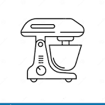فكك ياسين عجانا كهربائيا معطلا (الشكل1) لمعرفة أسباب عطله ، فتفاجأ بوجود نقل للحركة بين المحرك ومضرب العجين)الشكل2(، وأن العنصر2 قد تمزق.
الشكل1
الشكل2
2
1
3

- سم العناصر 1-2-3
- ما اسم هذا النوع من نقل الحركة؟
- حدد اتجاه العنصر رقم3
- قرر ياسين وضع سلسلة بين العنصر1 والعنصر3 لإصلاح العطب.
- هل هو على صواب؟ علل ذلك.
- فكك ياسين المحرك ليتأكد من سلامته فوجده يتكون من جزأين أساسين كما في الشكل3.
- 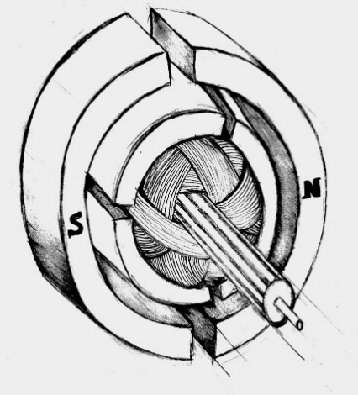سم العنصرين 1-2
1
2
الشكل3
- 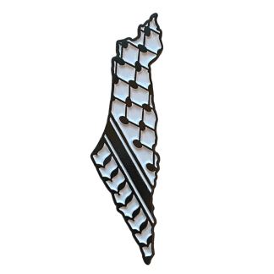اشرح كيفية عمل المحرك الكهربائي عند غلق القاطعة.
غزة رمز الصمود قلبنا بك موصول ودعائنا بالنصر لك مبذول
عاشت فلسطين حرة عربية من النهر إلى البحر

اقلب الصفحة

الوضعية الإدماجية:(8)
بعد دراسة أحمد لميدان الظواهر المغناطيسية، أراد أحمد ابهار أخته أسماء فقام بالتجارب التالية:
التجربة1:
وضع أحمد مغناطيس داخل كومة من المواد(مفتاح فولاذي، مسامير حديدية، مسطرة بلاستيكية، خاتم فضة، قطعة نقدية من النيكل، قلم رصاص) فلاحظت أخته انجذاب بعض المواد وعدم انجذاب مواد أخرى.
- 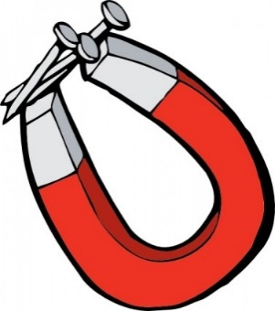ماذا نسمي كلا من:- المواد التي جذبها المغناطيس؟
10
- المواد التي لم يجذبها المغناطيس؟
- على ماذا تحتوي المواد التي يجذبها المغناطيس؟
- من بين المواد السابقة(المواد المذكورة في السؤال1)
ماهي المواد القابلة للتمغنط؟
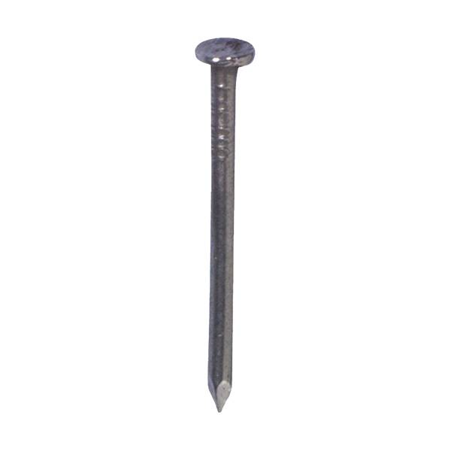التجربة2:
A
C
D
(2)
B
(1)
حول أحمد مسمارين 1و2 إلى مغناطيسين وقربهما من بعضهما فحدث تنافر بينهما كما في الشكل:

- في رأيك كيف مغنط أحمد المسمارين؟
- ماهي مادة صنع المسمارين؟ فسر ذلك.
- قرب أحمد ابرة مغناطيسية من المسمار1 فانجذب القطب الشمالي للإبرة إلى القطب A
- حدد أقطاب المسمارينA-B-C-D
التجربة3:
لف أحمد مسمار حديدي آخر بسلك نحاسي معزول ووصله ببطارية 4.5v كما في الشكل:
1

برادة الحديد
-
+
- سم العنصر 1
- عند غلق القاطعة ماذا يحدث؟ فسر ذلك.
- عند فتح القاطعة، ماذا يحدث؟ فسر ذلك.
عند نهاية التجارب قالت أسماء لأخيها وهي فرحة: ما أروعك
يا أخي فقال لها : بل ما أروع الفيزياء.

أساتذة المادة: بالتوفيق لكم يا أبطال الفيزياء ما أروعكم أعزائي وما أروع الفيزياء معكم

ص 2/2

